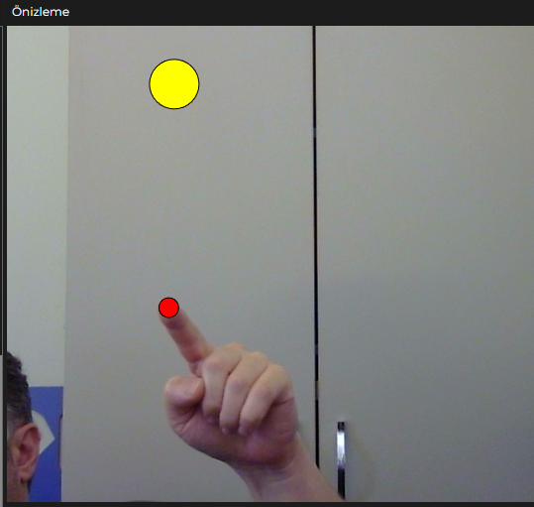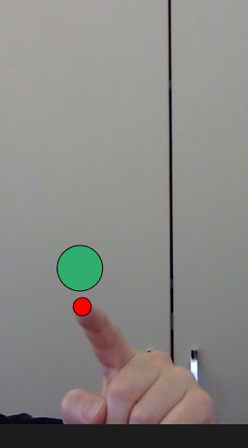

<script src="https://unpkg.com/ml5@1/dist/ml5.min.js"></script>
Şimdi 3. videodaki (Matter.js kullanılan) örneğin basitleştirilmiş halini yapalım. Matter.js kütüphanesini kurmak karışık olabilir, o yüzden kendi yerçekimi kuralımızı yazacağız.
Bu kodda:
- Yukarıdan bir top düşecek.
- Eğer top parmağına değerse, yukarı doğru sekecek!
Bu kodu sketch.js içine yapıştır:
JavaScript
let handPose;
let video;
let hands = [];

// Topun özellikleri
let topX = 320;
let topY = 0;
let topHiz = 0;
let yerCekimi = 0.6;

function preload() {
handPose = ml5.handPose();
}

function setup() {
createCanvas(640, 480);
video = createCapture(VIDEO);
video.size(640, 480);
video.hide();
handPose.detectStart(video, gotHands);
}

function gotHands(results) {
hands = results;
}

function draw() {
// Ayna görüntüsü
push();
translate(width, 0);
scale(-1, 1);
image(video, 0, 0, width, height);

// 1. FİZİK HESAPLAMALARI
topY = topY + topHiz; // Topu hareket ettir
topHiz = topHiz + yerCekimi; // Hızına yerçekimi ekle (hızlandır)

// Top yere düşerse başa sar (ekrandan çıkmasın)
if (topY > height) {
topY = 0;
topHiz = 0;
topX = random(100, 500); // Rastgele bir yerden düşsün
}

// Topu çiz
fill(255, 255, 0); // Sarı Top
stroke(0);
circle(topX, topY, 50);

// 2. ÇARPIŞMA KONTROLÜ (MANTIK)
if (hands.length > 0) {
let el = hands[0];
let parmakUcu = el.keypoints[8]; // İşaret parmağı

// Parmak ucunu kırmızı çizelim ki görelim
fill(255, 0, 0);
circle(parmakUcu.x, parmakUcu.y, 20);

// Matematik: İki nokta arasındaki mesafe (dist)
let mesafe = dist(parmakUcu.x, parmakUcu.y, topX, topY);

// Eğer mesafe topun yarıçapından küçükse, çarpmış demektir!
if (mesafe < 50) {
topHiz = -15; // Hızı terse çevir (Yukarı fırlat!)

// Bonus: Çarpınca topun rengini rastgele değiştir
fill(random(255), random(255), random(255));
circle(topX, topY, 50);
}
}
pop();
}
Deneme Sırası!
- Önce ADIM 1 kodunu dene. Ekranda resimlerin akıp akmadığına bak.
- Sonra ADIM 2 kodunu dene. Elinle sanal topa kafa atmaya veya tokat atmaya çalış. Top sekiyor mu?

